Temat dnia: Liczymy zwierzęta
Ranek:
- Zabawy samorzutnie podejmowane przez dziecko: lalkami, samochodami, klockami
- Kaczka Dziwaczka- słuchanie wiersza Jana Brzechwy czytanego przez rodzica.
J. Brzechwa „Kaczka Dziwaczka”.

Nad rzeczką opodal krzaczka
Mieszkała kaczka – dziwaczka,
Lecz zamiast trzymać się rzeczki
Robiła piesze wycieczki.
Raz poszła więc do fryzjera: ,,Poproszę o kilo sera!”
Tuż obok była apteka: ,,Poproszę mleka pięć deka”.
Z apteki poszła do praczki
Kupować pocztowe znaczki.
Gryzły się kaczki okropnie: ,,A niech tę kaczkę gęś kopnie!”
Znosiła jaja na twardo I miała czubek z kokardą,
A przy tym, na przekór kaczkom,
Czesała się wykałaczką.
Kupiła raz maczku paczkę,
By pisać list drobnym maczkiem.
Zjadając tasiemkę starą
Mówiła, że to makaron,
A gdy połknęła dwa złote,
Mówiła, że odda potem.
Martwiły się inne kaczki: ,,Co będzie z takiej dziwaczki?”
Aż wreszcie znalazł się kupiec: ,,Na obiad można ją upiec!”
Pan kucharz kaczkę starannie
Piekł, jak należy, w brytfannie,
Lecz zdębiał obiad podając,
Bo z kaczki zrobił się zając,
W dodatku cały w buraczkach.
Taka to była dziwaczka!

Po wysłuchaniu utworu proszę zadać dziecku pytania dotyczące treści:
• O kim była mowa w wierszu?;
• Czy ta kaczka zachowywała się jak inne kaczki?;
• Jak ona wyglądała?;
• Co się z nią stało?;
• Czy takie kaczki istnieją naprawdę?
Proszę zaprezentować obrazek przedstawiający kaczkę z wiersza.
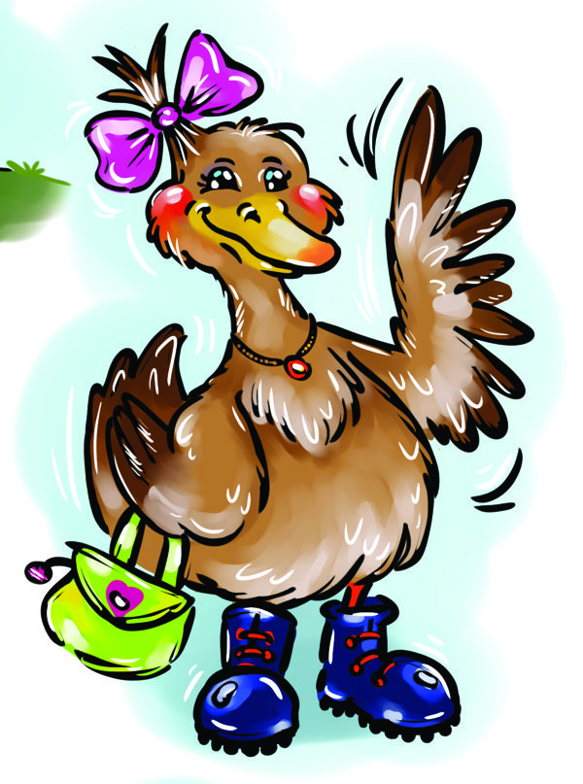
- Rysowanie kredkami na temat dowolny
- Koniki- zabawa ruchowa. Dziecko naśladuje poruszanie się konia: bieg truchtem, galopem w różnych kierunkach.

Zajęcia dydaktyczne
W gospodarstwie wiejskim -zabawy matematyczne, utrwalenie znajomości gatunków zwierząt żyjących w wiejskiej zagrodzie, nabywanie umiejętności posługiwania się liczebnikami porządkowymi 1-3, rozwijanie uwagi, myślenia.
Propozycja wpisu w dzienniku zajęć:
1
Dziecko siedzi na dywanie słucha wiersza „Rozmowy zwierząt” Anny Surowiec.
W gospodarstwie już od rana
rzecz się dzieje niesłychana.
Obudziły się zwierzęta
i dyskusja rozpoczęta.

Kukuryku! Kukuryku!
Kto tak pieje przy kurniku?
A to kogut: kukuryku!
Woła kury do kurnika.

Ko, ko, ko, ko, ko, ko, a to kto?
To jest kura - złotopióra.
Grzebie w ziemi pazurkami
szuka miejsca z robaczkami.

Kwi, kwi, kwi, kwiczy świnka,
co różowy ryjek ma,
kwi, kwi, kwi, cha, cha, cha.
Kto tak czysty jest jak ja?

Na to kaczka kwacze tak:
kwa, kwa, kwa, kwa, kwa, kwak
idź do rzeki umyj ryjek
będziesz ładna tak, tak, tak.

Usłyszała to też krowa, zaryczała:
muuu, muuu, muuu.
Słuszne rady dajesz tu,
wiec się umyj świnko już.

Konik zarżał i ha, ha, ha.
Tak skończyła się historia ta.
Rozmowa na temat wiersza. Dziecko wymienia zwierzęta występujące w wierszu i układa przed sobą tyle nakrętek ile wymieniło zwierząt.

Zagroda wiejska – przeliczanie zwierząt. Rodzic wcześniej wyszukuje w książeczkach dziecięcych obrazek zagrody wiejskiej z dużą ilością zwierząt lub korzysta z załączonej ilustracji. Wspólne przeliczanie zwierząt, które są na obrazku i układanie na dywanie tylu liczmanów ile jest zwierząt. Następnie rodzic zadaje pytania.: Ile na obrazku jest np.: kaczek, kur, świń itp., zadaniem dziecka jest położenie takiej liczby /patyczków, nakrętek lub innych liczmanów, ile tych zwierząt znajduje się na obrazku.

Klaśnij, tupnij, podskocz – zabawa matematyczno - ruchowa. Dziecko
maszeruje, biega, na umówiony sygnał wykonuje następujące zadania:
klaśnij
tupnij
podskocz
raz lub dwa lub trzy. Zabawę powtarzamy kilka razy.

Spacer w pobliżu domu. Obserwacja zmian zachodzących w przyrodzie wiosną.

POPOŁUDNIE
- Konik na biegunach – zabawa ruchowa. Dzieci kładą się na brzuchu,
łapią się za stopy i tworzą „kołyskę”. Poruszają się w przód i w tył.

- Gdzie jest kaczuszka? – zabawa dydaktyczna. Dziecko siedzi na dywanie i zamyka oczy, w tym czasie rodzic chowa zabawkę. Zadaniem dziecka jest odnalezienie i określenie położenia.
- Zabawy swobodne według zainteresowań dzieci.

